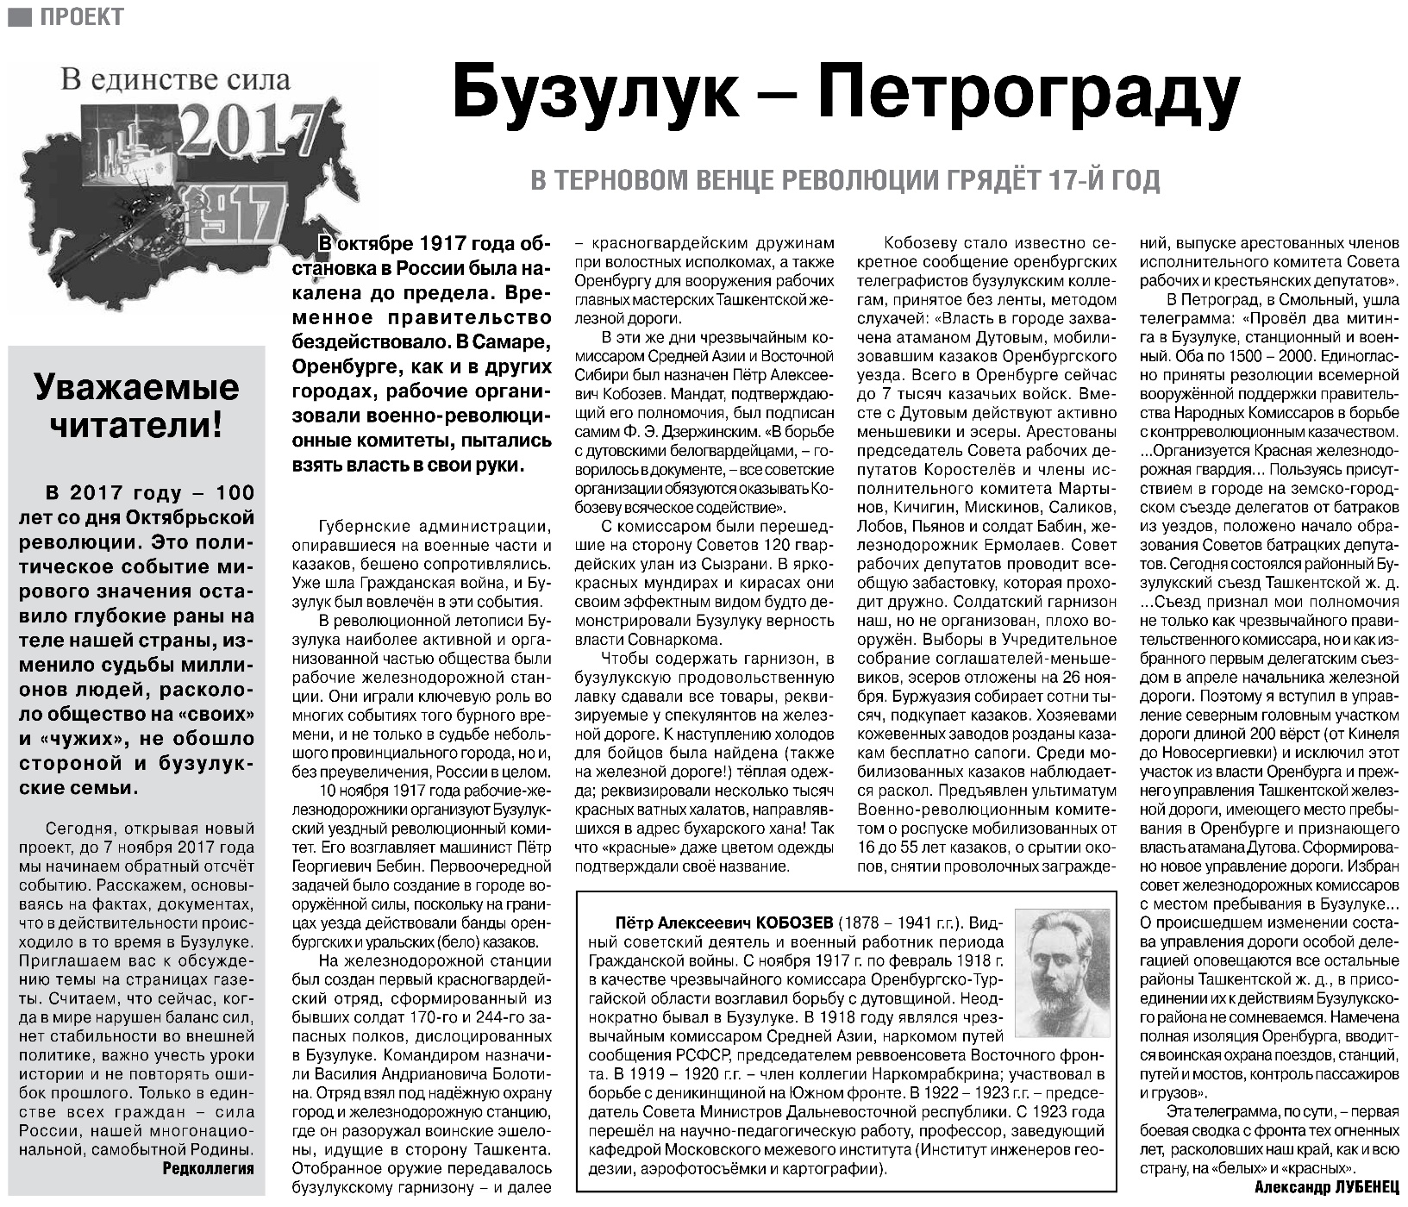
Лубенец А.М. Бузулук - Петрограду [Текст] /А.М. Лубенец // Российская провинция. – 2016. – 3 ноября. – С. 4.

